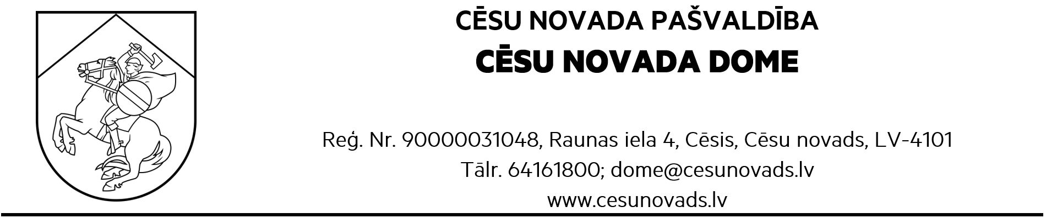
PROJEKTS
LĒMUMS
Cēsīs, Cēsu novadā
24.07.2025. Nr.___

Par grozījumu Cēsu novada domes 01.07.2021. lēmumā Nr. 17
“Par Attīstības un teritorijas plānošanas komisijas izveidošanu un nolikuma apstiprināšanu”

Ņemot vērā, ka ar 10.06.2025. Madara Jenerte pārcelta par Cēsu novada Centrālās administrācijas Attīstības pārvaldes vadītāju, nepieciešams veikt grozījumus Attīstības un teritorijas plānošanas komisijas sastāvā, ievērojot Cēsu novada domes 23.05.2024. saistošo noteikumu Nr.13 “Cēsu novada pašvaldības nolikums” 26.punktu un 27.3.apakšpunktu, Cēsu novada domes 01.07.2021. lēmumu Nr. 17, protokola Nr.2, 16.punktu “Par Attīstības un teritorijas plānošanas komisijas izveidošanu un nolikuma apstiprināšanu”, Cēsu novada dome nolemj:

- Grozīt amata nosaukumu komisijas loceklei Madarai Jenertei uz Cēsu novada Centrālās administrācijas Attīstības pārvaldes vadītāja;
- Izteikt 2021.gada 1.jūlija Cēsu novada domes lēmuma Nr. 17 “Par Attīstības un teritorijas plānošanas komisijas izveidošanu un nolikuma apstiprināšanu” 1. punktu šādā redakcijā:

“1. Izveidot Attīstības un teritorijas plānošanas komisiju šādā sastāvā:
  - Komisijas priekšsēdētājs – Cēsu novada domes priekšsēdētāja vietniece Inese Suija-Markova,
  - Komisijas priekšsēdētāja vietnieks – Cēsu novada pašvaldības iestādes “Uzņēmējdarbības un tūrisma pārvalde” vadītāja Dace Eihenbauma;
  - Komisijas locekļi:
    - Cēsu novada pašvaldības izpilddirektore Līga Medne;
    - Amatas apvienības pārvaldes vadītāja Elita Eglīte;
    - Jaunpiebalgas apvienības pārvaldes vadītāja Dace Bišere – Valdemiere;
    - Līgatnes apvienības pārvaldes vadītāja Liene Krīvena;
    - Priekuļu apvienības pārvaldes vadītāja Evita Šīrante;
    - Pārgaujas apvienības pārvaldes vadītājs p.i. Anita Dzalba;
    - Vecpiebalgas apvienības pārvaldes vadītāja p.i. Lelde Burdaja;
    - Cēsu novada Centrālās administrācijas Attīstības pārvaldes vadītāja Madara Jenerte;
    - Cēsu novada Centrālās administrācijas Īpašumu apsaimniekošanas pārvaldes vadītājs Kristaps Ēdolfs;
    - Cēsu novada būvvaldes arhitekte Vēsma Lukstiņa.”

Sagatavoja D.Krūmiņa-Eglīte

